21 V 2020 r. Katecheza klasy V, TEMAT: WIERZĘ W BLISKOŚĆ PANA JEZUSA.40
Szczęść Boże. Zapraszam Cię do udziału w lekcji: Wierzę w bliskość Pana Jezusa.
Otwórz podręcznik na stronie nr 116.
Modlitwa: W Imię Ojca i Syna i Ducha Świętego. Amen. Boże chodź Cię nie pojmuję, jednak nad wszystko miłuję, nad wszystko, co jest stworzone, boś Ty dobro nieskończone.
Rozpocznij od gwiazdy skojarzeń do słowa, burza. Znaczenie może być rzeczywiste lub przenośne.

Burza

Przeczytaj: katechizm str 116 od słów: Pan Jezus podczas ziemskiego życia.. do …o królestwie Bożym.

Dziś zastanowimy się nad tym, jaki ratunek proponuje Pan Jezus w sytuacjach zagrożenia.
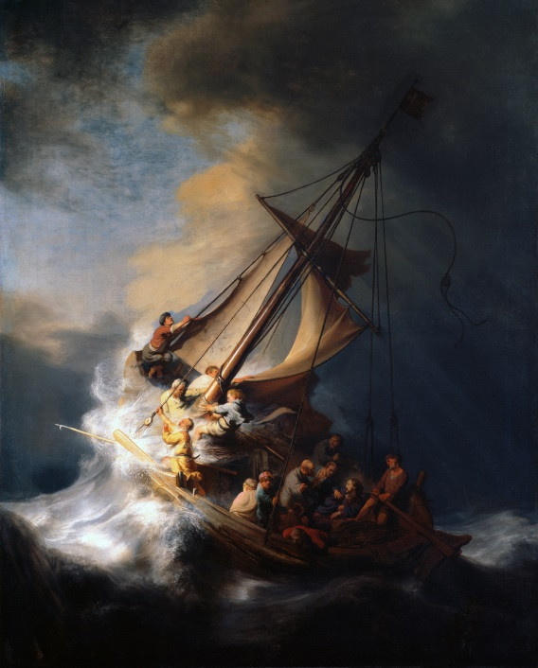
Popatrz na obraz i wysłuchaj audycji. kat_40_2.mp3
Przeczytaj: Katechizm str. 117 od słów Święty Mateusz… do końca strony.
Jak rozumieć to opowiadanie o burzy na jeziorze?
Łódź jest obrazem wspólnoty Kościoła zagrożonego przez zło. Apostołowie wzywający pomocy są obrazem ludzi szukających zbawienia. Burza to obraz śmiertelnego zagrożenia człowieka, jakim jest utrata zbawienia. Ratunkiem w przezwyciężania zagrożenia utraty wiary, zbawienia jest Jezus Chrystus. Pan Jezus chce nam jeszcze powiedzieć przez to opowiadanie, że do przetrwania życiowych trudności konieczna jest mocna wiara, zaufanie i posłuszeństwo Bogu.
Naszą wiarę Pan Jezus umacnia w sakramentach Kościoła, w tych, które już przyjęliście. Przeczytaj: katechizm str 116 Na chrzcie świętym… do …i nas nie opuści.
Modlitwa: O umocnienie wiary musimy się też nieustannie modlić. Pomódlmy się pieśnią: https://www.youtube.com/watch?v=w0QBBjlIrfU
Dziękuję za udział w katechezie.
W zeszycie:
Katecheza,
TEMAT: WIERZĘ W BLISKOŚĆ PANA JEZUSA.40
Pan Jezus w sytuacjach zagrożenia proponuje nam swoja opiekę.
Zaprasza nas do zaufania Mu i wiary w Jego obecność w naszym życiu.
Naszą wiarę możemy umacniać w sakramentach: pokuty i pojednania
oraz Eucharystii. O umocnienie wiary należy nieustannie się modlić.
W zeszycie możesz narysować ilustrację do opowiadania o burzy na jeziorze.

22 V 2020 r. Katecheza klasy V TEMAT: WIERZĘ W CIAŁA ZMARTWYCHWSTANIE.41
Szczęść Boże. Zapraszam Cię do udziału w lekcji Wierzę w ciała zmartwychwstanie.
Przygotuj podręcznik, zeszyt oraz długopis. Otwórz podręcznik na stronie nr 118 - lekcja 41.
Modlitwa: W Imię Ojca i Syna i Ducha Świętego. Amen. Wierzę w Ciebie Boże żywy w Trójcy jedyny prawdziwy, wierzę coś objawił Boże, Twe słowo mylić nie może.
Zastanów się nad znaczeniem treści umieszczanych na płytach nagrobnych. Są różne: Spoczywaj w Pokoju, Powiększył grono aniołków, Świeć Panie nad Jego duszą, Jezu zmiłuj się itp.
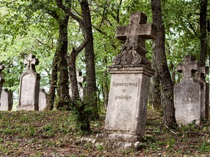
Dlaczego na nagrobkach ludzie wierzący stawiają krzyż - znak Pana Jezusa?
Wysłuchaj fragmentu Ewangelii: kat_41_2.mp3
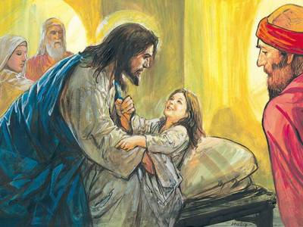
Przeczytaj treści w podręczniku strony 118 i 119 .
Podsumowanie:
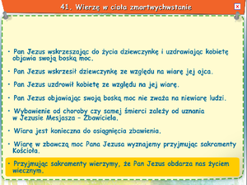
Do czego nas zobowiązują słowa: "Wyznaję jeden chrzest na odpuszczenie grzechów. Oczekuję wskrzeszenia umarłych i życia wiecznego w przyszłym świecie. Amen".
Zwróć uwagę na to, że: o wiarę trzeba się modlić, ufając Bogu modlimy się o siebie i zmarłych.
Modlitwa: W chwili ciszy przypomnij sobie osoby zmarłe, za które chcesz się pomodlić.
Wieczny odpoczynek…
Dziękuję za udział w zajęciach. Pozdrawiam serdecznie.
W zeszycie:
Katecheza, TEMAT: WIERZĘ W CIAŁA ZMARTWYCHWSTANIE.41
Wiara w Jezusa jest podstawowym warunkiem
zwycięstwa nad śmiercią (Mt 9,18 – 25).
Jest konieczna do osiągnięcia zbawienia.
Wiarę w zbawczą moc Pana Jezusa wyznajemy,
przyjmując sakramenty. A przyjmując je wierzymy,
że Pan Jezus obdarza nas życiem wiecznym.
Na stronie do rysowania przepisz te słowa i ładnie ozdób:
"Wyznaję jeden chrzest na odpuszczenie grzechów.
Oczekuję wskrzeszenia umarłych i życia wiecznego
w przyszłym świecie".
Nic z tych lekcji nie musisz wysyłać do mnie.
Ważne, że przeczytasz i zapiszesz.
Chyba, że do tej pory żadnej swojej pracy
w zeszycie do mnie nie wysłałeś/łaś.

Z Bogiem

